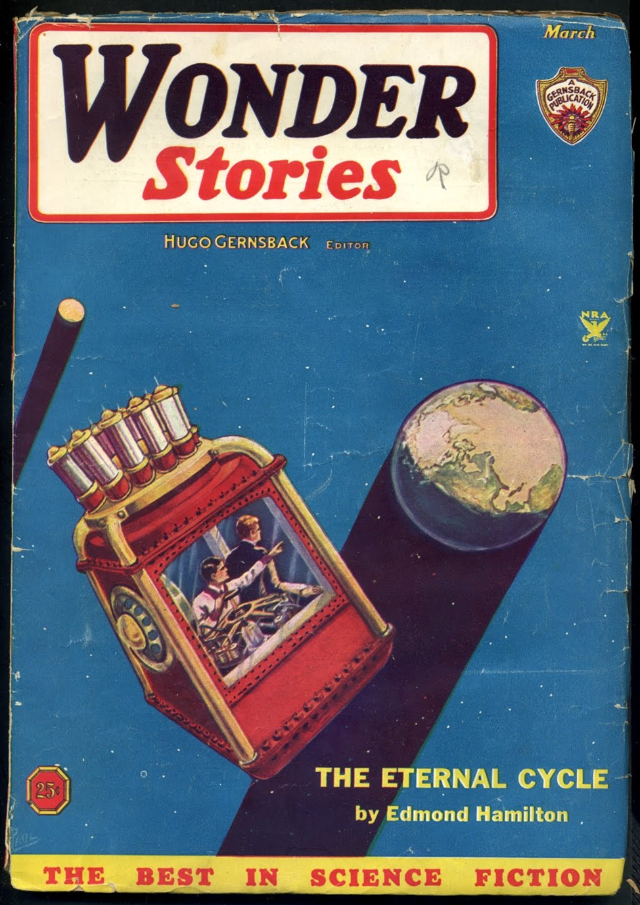

***Эдмонд Гамильтон***

***Вечный цикл (The Eternal Cycle) 1935***

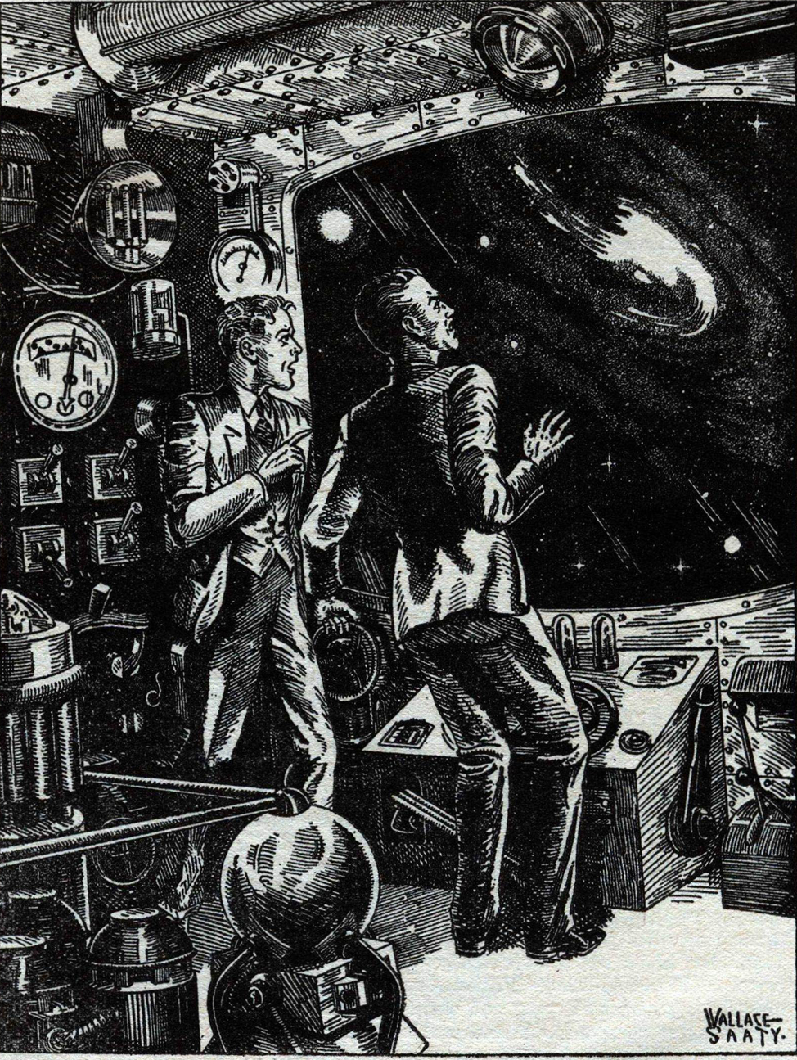

- Лейн, не уходи! Мне почему-то страшно.

Лейн Уинтерс, высокий, светловолосый и жизнерадостный, улыбнулся, глядя на встревоженное лицо своей возлюбленной.

Личико Кристы Дэйн, юное и детское, выражало волнение. Она посмотрела на него своими серьёзными тёмными глазами и продолжила:

- Из-за того, что я собираюсь выйти за тебя замуж, Пол Гранн ненавидит тебя. А за внешностью холодного ученого скрывается опасность. Почему ему нужно тебя видеть? Я не хочу, чтобы ты уходил.

Уинтерс рассмеялся.

- Ты попусту накручиваешь себя, Криста. Лаборатория Гранна находится на другом конце кампуса — я узнаю, что ему нужно, и вернусь через двадцать минут. Перестань волноваться и жди меня.

Прежде чем Криста успела возразить, он спрыгнул с крыльца старомодного дома и быстрыми спортивным шагом направился в темноту кампуса Западного Университета.

Он добрался до темной, внушительной громады Физического Факультета и, войдя внутрь, пошел по отделанным камнем коридорам, по которым гулко разносился его веселый свист. Он постучал в дверь, из-под которой виднелась полоска света.

- Уинтерс? - раздался голос Пола Гранна. - Заходите.

Уинтерс открыл дверь и шагнул в лабораторию. Что-то обрушилось ему на голову, и он потерял сознание.

Очнувшись, он обнаружил, что у него связаны руки и ноги, а над ним стоит Пол Гранн, на смуглом неподвижном лице физика застыло странное выражение.

Уинтерс несколько разозлился.

- Гранн, будьте вы прокляты! Вы врезали мне только потому, что я, а не вы, собираюсь жениться на Кристе?

- Вы не женитесь на Кристе, Уинтерс, - тихо сказал физик. - Я исчезну сегодня вечером, и вы исчезните вместе со мной. Мы отправимся в будущее, прямо сквозь время, к концу Вселенной, чтобы никогда не вернуться.

- К концу Вселенной? - воскликнул Лейн. - Вы сумасшедший!

Пол Гранн спокойным жестом указал на восьмифутовый металлический куб, стоявший в конце лаборатории. В нем имелись окна из кварцевого стекла и открытая дверь, за которой виднелись механизмы, батареи и какие-то циферблаты.

- Мы отправимся на нём, Уинтерс. С помощью этого куба его пассажиры смогут покинуть эту пространственно-временную структуру и попасть в другие.

- Знаете, существует бесчисленное множество других пространственно-временных структур, помимо той, в которой мы живем. В некоторых из них время течет значительно быстрее, чем в нашей, и долгие годы здесь - это всего лишь мгновение там.

- Если мы выберем правильную временную структуру, то миллион лет здесь окажутся для нас не более чем минутой. Мы будем невидимы, неосязаемы для всех, находящихся в этой временной структуре, но при этом сами сможем всё видеть. И мы сможем перемещаться в пространстве по своему желанию.

- Мы будем двигаться во времени со скоростью миллионы лет в минуту, к моменту смерти Вселенной. Мы увидим её конец.

- Это какое-то безумие, это невозможно! - выдохнул Лейн Уинтерс.

- На протяжении веков, - продолжал Гранн, - ученые размышляли о том, каким будет конец Вселенной.

- Некоторые представляли Вселенную, состоящую в финале своего существования из мертвых солнц; другие - Вселенную, в которой вся материя превратится в холодный газ; третьи - Вселенную, в которой вся материя растворится в неосязаемом излучении.

- Но это всего лишь предположения. Долгие годы я мечтал узнать, каким будет конец Вселенной, увидеть финал. И теперь мы оба его увидим, потому что я отправляюсь в кубе к концу Вселенной. И я не оставлю вас здесь с Кристой — вы отправитесь со мной!

Гранн наклонился, подхватил Лейна Уинтерса и потащил его к кубу. Уинтерс чувствовал себя так, словно попал в кошмарный сон.

Снаружи послышались голоса, затем стук в дверь.

- Лейн, ты здесь? - раздался голос Кристы. - Я забеспокоилась, когда ты не вернулся. Я привела полицейских.

Прежде чем Уинтерс успел ответить, Пол Гранн зажал ему рот рукой и с побагровевшим от напряжения лицом втащил в куб.

Закрывающаяся дверь заскрипела, и Криста закричала:

- Мы ворвемся внутрь, если ты не ответишь!

Пол Гранн захлопнул дверь куба и бросился к ряду переключателей, смонтированных в нём. Связанный Уинтерс, лежа в кубе, услышал, как под руками Гранна защелкали переключатели и внезапно громко загудели трансформаторы.

Из металлических стенок куба хлынул белый свет, а затем, казалось, пронесся сквозь стены лаборатории с невероятной скоростью. И все же за долю секунды Уинтерс скорее почувствовал, чем увидел, как что-то неожиданно материализовалось на том месте, где только что стоял куб.

В следующее мгновение куб уже парил в межзвездном пространстве! Он висел посреди Вселенной сошедших с ума звезд, солнц, движущихся в пустоте с кошмарной, невероятной скоростью. Солнце Земли стало быстро удаляющейся звездой, планеты которой были уже невидимы.

Трансформаторы загудели громче, когда Гранн перевел куб в другую временную структуру. Уинтерс взглянул на циферблаты, находившиеся рядом со сгорбившимся физиком и ахнул. Каждая минута, проведенная в кубе, равнялась целому миллиону лет во Вселенной снаружи.

На их глазах скорости небесных тел увеличились в миллионы раз. Солнца поодиночке и огромными скоплениями стремительно двигались по черному небосводу. Потоки звезд Вселенной вращались подобно мельничным колесам. Стремительные кометы, скорость которых теперь стала невероятной, проносились по небу полосами света.

Солнце Земли уже скрылось из виду, затерявшись среди безумного сонма звезд.

Огромные газовые туманности сжимались и превращались в звезды, пока от них не осталось ни одной. Темные звезды приближались, сталкивались и превращались в пылающие солнца, словно взрывающиеся шутихи.

Гранн оторвался от управления и освободил ошеломленного Лейна.

- Десять миллионов лет! - восторженно воскликнул он. - Прошло десять миллионов лет, а для нас это всего лишь несколько минут!

Уинтерс в бешенстве вцепился в горло Гранна.

- Черт бы вас побрал, Гранн, верните меня обратно на Землю, к Кристе, слышите? Я убью вас!

Гранн, шатаясь и задыхаясь, все же дико рассмеялся.

- Невозможно — Земля и наше Солнце уже в бесчисленных лигах от нас. Ваша Криста мертва уже десять миллионов лет.

Лейн Уинтерс, охваченный ужасом от осознания этого факта, забыл о космическом благоговении перед происходящим вокруг. Криста мертва, ее нет в живых уже десять миллионов лет!

Гранн, задыхаясь, с трудом вернулся к переключателям.

- Вы можете убить меня, если хотите, Уинтерс, но почему бы вам не подождать, пока наши глаза не увидят то, чего никогда не увидят ничьи другие - конец Вселенной?

Уинтерс прислонился к окну, его мысли путались. Криста, его друзья, его дом - все исчезло сотни тысяч веков назад!

Щелчки переключателей ознаменовали их переход в еще более быструю временную структуру. Каждая минута теперь равнялась десяткам миллионов лет.

Бушующие солнца, опалявшие пространство вокруг себя, казалось, уменьшались в размерах и теряли блеск по мере того, как проносились эпохи. То тут, то там многие из них съёживались и исчезали, гасли.

Все больше и больше их пропадало. Проходили века, и Вселенная умирала, ее солнца угасали. Пространство начало заполняться слабым, призрачным сиянием. В нем всё слабее сияли оставшиеся звезды.

Пол Гранн наблюдал за происходящим жадными глазами.

- Солнца Вселенной истаивают радиацией! Сэр Джеймс Джинс предсказал это еще на Земле, миллиарды лет назад.

- Будет ли этот процесс продолжаться до тех пор, пока не исчезнет вся материя и в космосе не останется ничего, кроме излучения, как он и предвидел?

В бледном, жутковатом сиянии космоса звезд становилось все меньше. С каждым миллиардом лет их гасло все больше. Звездные воинства космоса исчезали, поскольку их субстанция растворялась в излучении, теперь заполнявшим пространство.

Лейн Уинтерс наблюдал за происходящим вместе с Полом Гранном, и их ненависть отошла на второй план в благоговейном страхе перед космической драмой, свидетелями которой они стали. Они наблюдали за гибелью Вселенной, за событием, которое ни один человек никогда не думал увидеть.

Последние звезды мерцали в бледном, холодном сиянии. Затем они исчезли, и во всей Вселенной не осталось ничего, кроме призрачное свечение нематериального излучения.

Голос Гранна зазвучал высоко от сверхчеловеческой экзальтации.

- Гибель Вселенной! И мы присутствуем здесь, при её гибели. Джинс был прав — Вселенная заканчивается чистым излучением, в котором не остается материи — ничего, кроме чистого излучения, отныне и до конца времен. Мы проделали путь в десять миллионов миллионолетий и видим это собственными глазами.

Лэйн Уинтерс схватился за край окна, чтобы не упасть.

- Десять миллионов миллионолетий! - прохрипел он. - Наше солнце, наш мир, Криста, все это исчезло так невообразимо давно.

Он схватил Гранна за руку.

- Но если Вселенной пришел конец, что нам теперь остается делать?

Пол Гранн достал из кармана два маленьких стеклянных флакона и протянул один из них Уинтерсу.

- Мы видели конец Вселенной, и теперь наш конец тоже близок, - проговорил Гранн. - Запас воздуха в кубе закончится через несколько часов, но этот яд даст нам более легкий способ умереть.

- Мы умерём, и я умру счастливым. Я сделал то, о чем люди и не мечтали; я увидел конец Вселенной!

Пол Гранн, с мрачным выражением странной гордости на лице, поднес крошечный пузырек к губам.

Внезапно он остановился, когда Уинтерс издал резкий крик и указал в окно.

- Гранн, смотрите! Все меняется!

Физик покачал головой.

- Теперь не может произойти никаких изменений вплоть до конца времен. Вселенная и перемены закончились.

- Но свет меняется… он меняется! - настаивал Лейн.

Пол Гранн застыл, глядя в окно.

Бледное свечение излучения менялось, казалось, оно каким-то образом превращалось в мелкую светящуюся пыль, собирающуюся в облака.

Губы Гранна зашевелились в изумлении.

- Но это значит... это значит, что излучение каким-то образом преобразуется в атомы, в материю...

С течением миллиардов лет светящаяся пыль все быстрее собиралась в огромные облака.

Куб плавал среди этих огромных облаков, втягивавших в себя светящуюся космическую пыль.

- Боже, неужели Джинс был прав только наполовину? - пробормотал Пол Гранн. – Вселенная, закончив свое существование в виде излучения, каким-то образом зарождается снова? Её излучение преобразуется в новую Вселенную?

- Гранн, эти светящиеся облака - туманности! Гигантские туманности! - воскликнул Лейн. - Гигантские туманности!

И туманности тоже менялись. Они сгущались вокруг ярких центров, и эти центры вспыхивали пылающими солнцами, отделяясь от своих родительских туманностей.

Пространство вокруг куба снова быстро заполнилось роем солнц, конденсировавшихся и формировавшихся из туманностей.

- Новая Вселенная! - безумно вскричал Пол Гранн. - Новая Вселенная образовалась из излучения, оставшегося от старой!

- Колоссальный цикл, вот что это такое. На протяжении вечности, Вселенная превращается в излучение, а затем снова формирует солнца, которые снова стареют, вырождаются и исчезают.

Уинтерс указал на огромное скопление двойных солнц неподалеку.

- Но это скопление, Гранн! Оно выглядит точно так же, как в нашей старой Вселенной! И эта группа туманностей тоже!

Глаза Гранна расширились еще больше, и Лейн Уинтерс увидел, как на лице физика промелькнуло жуткое сомнение.

- Это выглядит... это все выглядит в точности как наша старая Вселенная, — прошептал он.

- Боже, может ли новая Вселенная, каждый раз рождающаяся на руинах старой, быть такой же, как и прежняя?

- Может... может. Возникающая каждый раз из одного и того же вида космического излучения, подчиняющаяся одним и тем же законам...

Он внезапно крепко сжал переключатели.

- Есть способ узнать наверняка!

Куб помчался по звездному пространству, как сошедшая с ума металлическая комета, направляемая Гранном сквозь пространственно-временные структуры.

Он внимательно вглядывался, выискивая что-то среди скопища звезд, словно ища ориентиры, по которым можно было бы что-то обнаружить.

Наконец он замедлил полет куба, когда тот устремился к желтому солнцу, бурно пылающему в космической пустоте. Вокруг него вращались девять все еще расплавленных планет.

- Это наше Солнце! - воскликнул Уинтерс. - Такое же, как в нашей старой Вселенной!

- Оно выглядит так же... оно выглядит так же, - прошептал Гранн. - Мы узнаем это наверняка.

Куб приближался к третьей планете системы стремительно развивающегося солнца. Их продвижение во времени было таким быстрым, что к тому времени, когда они зависли над этим миром, он уже остыл; из его мутной гидросферы образовались моря, и в них зародилась зеленая жизнь.

Гранн перешел в более медленные временные структуры, но мир внизу все равно менялся с невероятной скоростью. Очертания суши и моря изменялись и преображались, пока внезапно не приобрели знакомые очертания.

- Боже мой, да это же та же самая старая Земля! - воскликнул Лейн. — Это же западное полушарие - Северная и Южная Америки! Как здесь может быть так же, как на старой Земле? Как может все в этой Вселенной быть так же, как в нашей старой Вселенной?

- Это возможно, потому что так и должно быть! - воскликнул Гранн. - Эта Вселенная, образовавшаяся из нематериального излучения точно так же, как и предыдущая, каждым атомом похожа на ту, предыдущую Вселенную.

- А раз так, то все в этой Вселенной происходит точно так же, как и в предыдущей. Равные силы при равных условиях должны приводить к абсолютно равным результатам и событиям.

- Космос повторяет себя бесконечно. Вселенная рождается, живет и умирает, а затем рождается снова и живет снова, в точности такая же, как и предыдущая, до мельчайших деталей!

Лэйн Уинтерс был ошеломлен.

- Но если это так, то там, внизу, должен быть другой я — другой Лейн Уинтерс, в точности такой же, как я!

Гранн был потрясен этим предположением.

- Боже, значит, должен быть и другой Пол Гранн!

- Скоро увидим! Мы перенесемся в такое же время на этой Земле, точно соответствующее тому, в котором мы жили, в ту ночь, когда мы исчезли.

Движение куба, опускающегося сквозь время к знакомой планете, замедлилось. Несколько минут спустя, неосязаемый и невидимый, он провалился сквозь крышу лаборатории, идентичной старой.

Гранн вскрикнул. Потому что там, в лаборатории, стоял другой Пол Гранн, до мельчайших деталей похожий на него самого.

Гранн в лаборатории осматривал металлический куб, в точности похожий на их собственный невидимый куб, парящий над его головой. Его смуглое лицо было несколько отрешённым.

- Это я, - прошептал Гранн в кубе Лейну Уинтерсу. - Это я, каким я был в ту ночь много миллионов лет назад.

Они увидели, как Пол Гранн, стоявший под ними, внезапно посмотрел в сторону двери. Он схватил медную трубу и метнулся к ней.

Он заговорил, дверь открылась, и вошел еще один Лейн Уинтерс — точно такой же, как тот, что наблюдал за ним.

Гранн ударил его медной трубой, и Лейн Уинтерс, находившийся внизу, потерял сознание. Они видели, как Гранн связал его, а когда он пришел в сознание, заговорил с ним, указывая на куб.

Затем они увидели, как он затащил связанного Уинтерса в свой куб. Они увидели, что дверь лаборатории затряслась, увидели, как Гранн захлопнул дверь куба, увидели, как он внезапно озарился белым светом.

Куб устремился вверх, сквозь стены лаборатории, и в этот момент Пол Гранн — первый Пол Гранн — щёлкнул переключателями своего куба, и тот устремился вниз и остановился в том месте лаборатории, откуда только что исчез второй куб!

Белое свечение стенок их куба погасло, и Гранн, распахнув дверь, вместе с Лейном, пошатываясь, шагнул в лабораторию.

- Повтор за повтором. Вечно! - воскликнул Гранн. - Точно так же, как много миллионов лет назад я построил куб и забрал вас с собой, Вселенная повторилась до последнего атома, и другой Пол Гранн увёз с собой другого Лейна Уинтерса!

Лейн схватил его за руку.

- Гранн, и то же самое случалось раньше! Когда наш куб покинул вашу лабораторию в нашей старой Вселенной, много веков назад, мне показалось, что я увидел, как что-то материализовалось на нашем месте.

- Вы понимаете, это были Гранн и Уинтерс из предыдущей Вселенной, они пришли как раз в тот момент, когда мы ушли, точно так же, как мы пришли сюда, когда исчезли эти Гранн и Уинтерс!

- В каждой последующей Вселенной происходило то же самое. В каждой Вселенной Гранн строил свой куб и увозил Уинтерса в следующую Вселенную, а Гранн и Уинтерс из этой следующей Вселенной переходили в следующую. Как долго… как долго Вселенная повторяет саму себя? Как долго это будет продолжаться...

Дверь лаборатории внезапно с грохотом распахнулась. В проеме стояли двое полицейских, а за ними Криста Дэйн.

Она увидела Лейна Уинтерса, и ее темные глаза озарились облегчением. Она подбежала и обняла его.

- Лейн, я так волновалась! Почему ты не отвечала, когда я только что звала тебя?

Лейн посмотрел на нее, не в силах осознать происходящее.

Это была Криста, та же самая, в точности та же самая, но не его Криста — его Криста умерла бессчетные миллионы миллионов лет назад.

И все же это была его Криста — та самая, вплоть до последней мысли. Он вдруг жадно прижал ее к себе.

- Криста, ты вернулась! - сдавленно воскликнул он. – Хоть ты и не моя Криста — я так и не вернулся к ней. Это сделал другой Лэйн Уинтерс.

Она подняла на него удивленный взгляд.

- Лэйн, о чем ты говоришь? Что здесь произошло?

Она обвиняюще посмотрела на смуглолицего Пола Гранна.

- Пол Гранн что-то с тобой сделал?

Уинтерс покачал головой.

- Нет, мы просто тестировали механизм. И мы стали друзьями.

Гранн спокойно кивнул.

- Да. Мы стали друзьями.

- Я рада, - улыбнулась Криста. - Но о чем тогда ты говорил, Лейн?

Лейн беспомощно посмотрела на Гранна, на большой металлический куб, который с озадаченным видом рассматривали полицейские.

Гранн начал потихоньку разбирать куб, методично извлекая его компоненты, разъединяя соединения и разбирая его механизмы.

Лэйн крепче прижал девушку к себе.

- Это был просто безумный сон — сон о другой Вселенной, о другом Лейне Уинтерсе и другой Кристе Дэйн. Больше я ничего не могу тебе рассказать. Но одно я могу тебе сказать. В любой Вселенной, не смотря ни на что, Лейн Уинтерс любит тебя, Криста. И пока само время не подойдет к концу, он будет тебя любить.